**Thực hiện phân mảnh vừa tạo theo server**

**Ví dụ: vừa tạo chdidong_cn2**

**+ Ta có thể phân cho nó ở server 1 2 hoặc 3 tùy**

**Lúc nãy đang đứng ở server3 thực hiện tạo chdidong_cn2**

**Nên có phân tán cho server 1 2 4**

**Server2 đã phân chdidong_cn1 rồi**

**Giờ server4 thưch hiện phân chdidong_cn2**

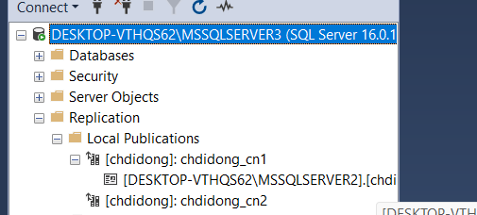

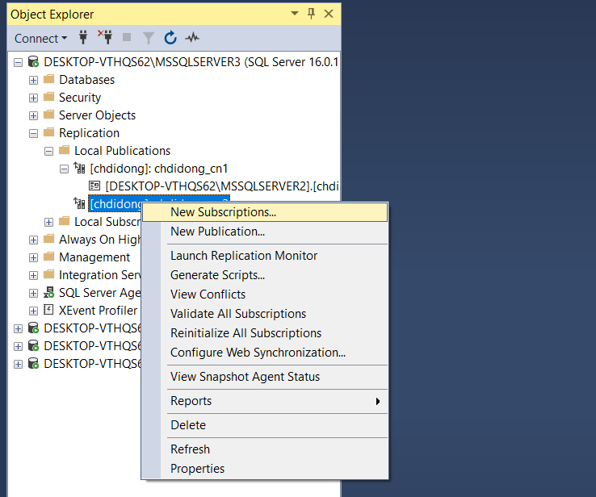

**1. New Subscriptions...**

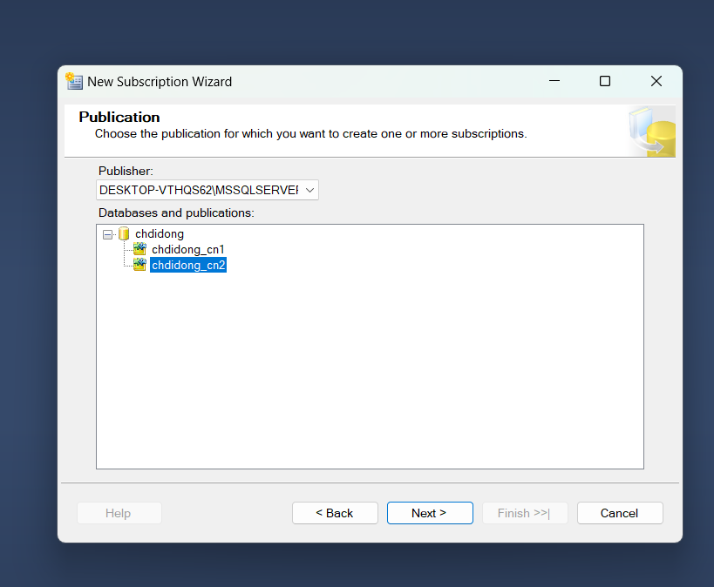

**Next chdidong vừa tạo**

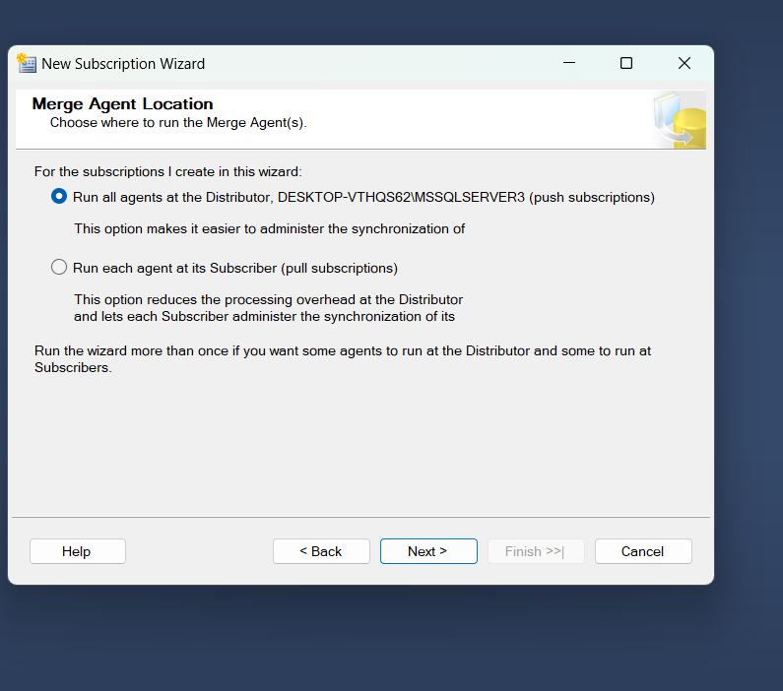

**Click vapf Add SQL Server Sub**

**Chọn server để thực hiện đặt chi nhánh ở server đó**

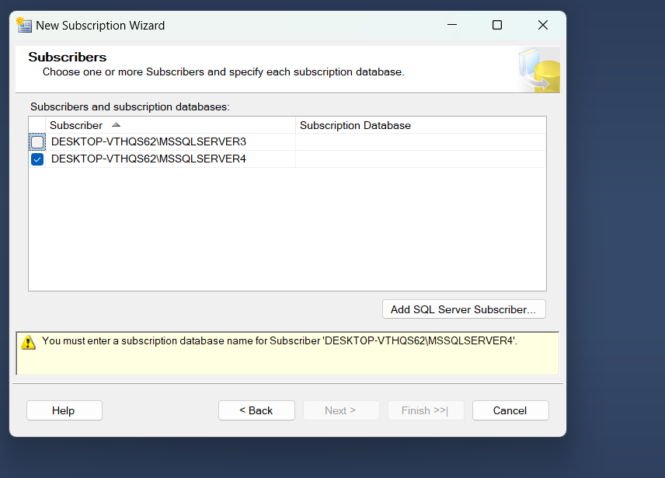

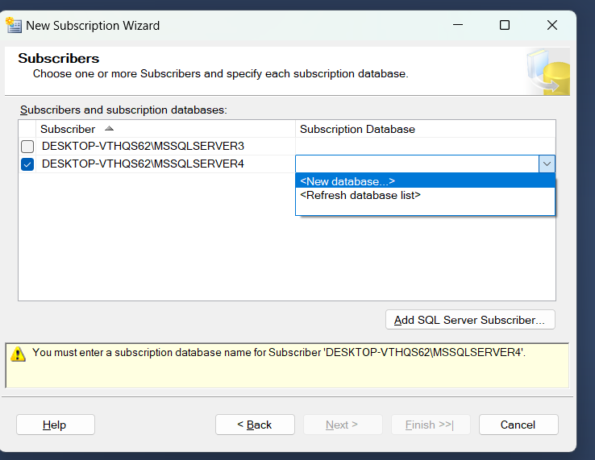

**New database nếu ở database đó chưa có**

**Database chdidong:**

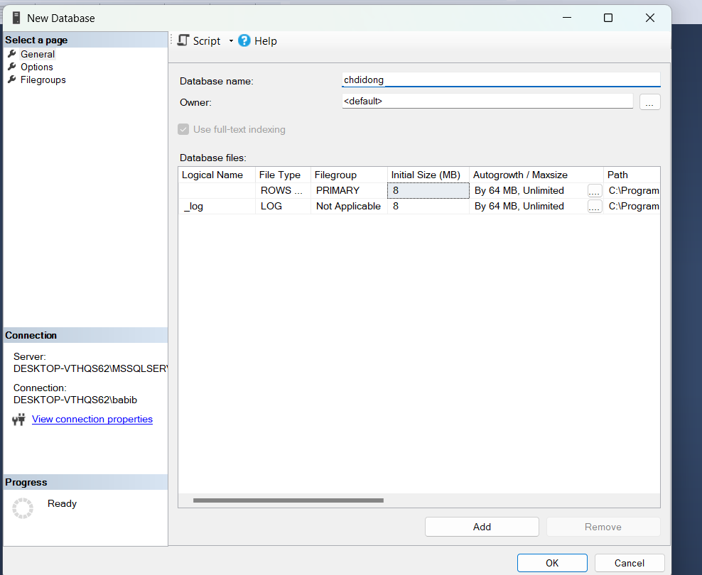

**Click vào ....**

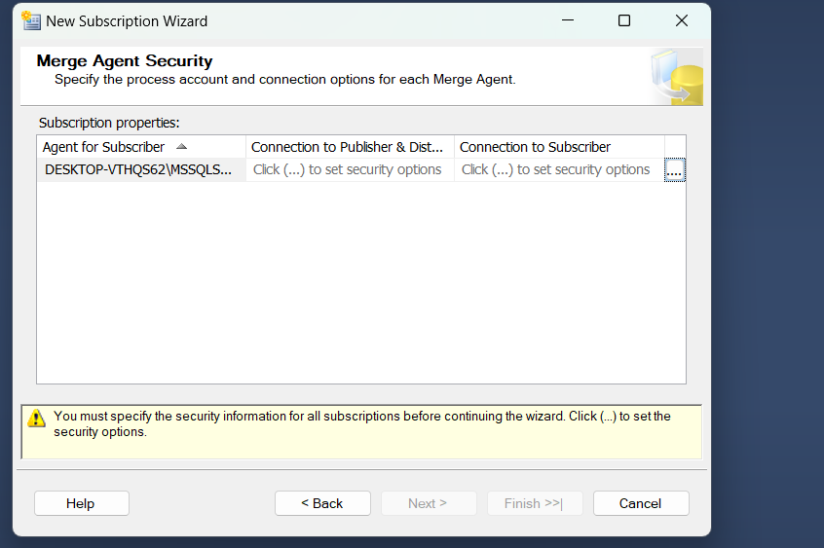

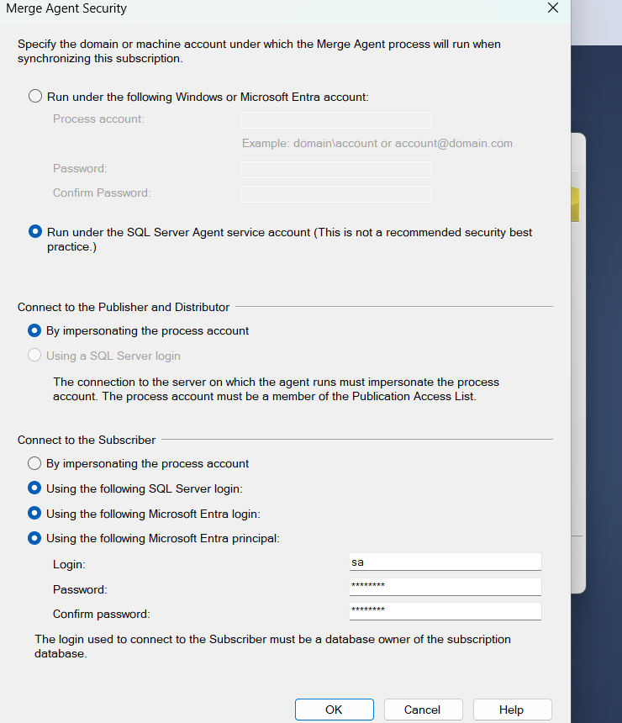

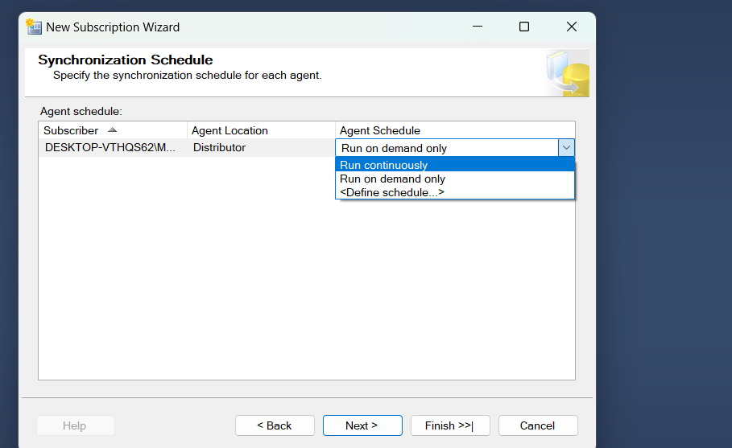

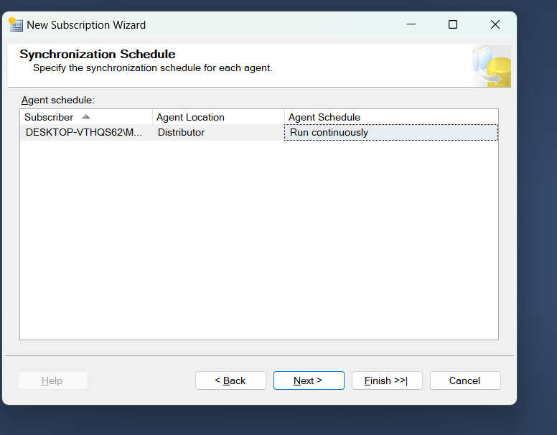

**Các bước còn lại next:**

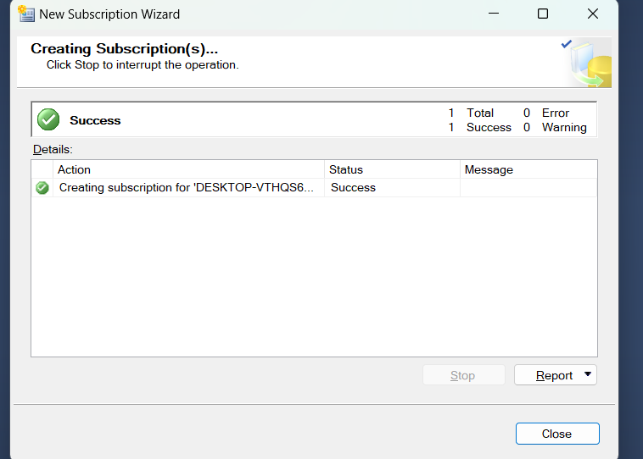

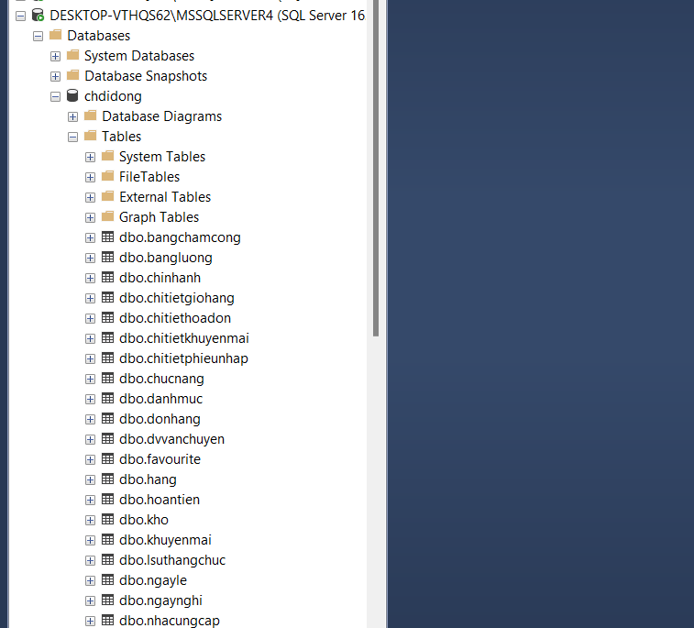

**Kiểm tra lại server4 đã có chdidong và bảng dữ liệu chưa.**